

Gimnazija Poljane  
Strossmayerjeva 1  
Ljubljana

Laboratorijsko delo:  
Sekcija očesa

Poročilo vaje iz biologije

Kazalo vsebine

Teoretična osnova 3

Postopek 5

Cilji 5

Material 5

Hipoteze 5

Postopek 6

I. Seciranje očesa 6

II. Opazovanje z živim očesom 6

Diskusija 7

Zaključek 8

Viri 9

**Kazalo slik**

Slika 1: struktura očesa 4

Slika 2: secirano goveje oko 4

Slika 3: narobe obrnjena slika na leči 6

Slika 4: vstopno mesto optičnega živca 7

Slika 5: steklovina v razpolovljenem očesu 8

Teoretična osnova

Oko je kompleksno zgrajeno čutilo, ki ima poleg plasti vidnih čutnic (fotoreceptorjev) še več pomožnih struktur. Te omogočajo, da je slika dovolj ostra in da premočna svetloba ne poškoduje vidnih čutnic. Vse to nam daje zmožnost, da zaznavamo oblike, barve in dimenzije predmetov v prostoru na podlagi svetlobe, ki se od le-teh odbija ali ki jo ti predmeti oddajajo. Človek več kot 70% vseh sporočil o okolici sprejema skozi vizualno percepcijo, zato je oko zanj najpomembnejše čutilo. Vsa ta sporočila oz. dražljaje nato obdelamo v različnih možganskih centrih za obdelavo slike. Oko za sporočila izkorišča del elektromagnetnega valovanja, nam bolj znanega kot vidna svetloba. Žarke, ki se od gledanega predmeta odbijajo v različne smeri naše oko rekonstruira v sliko šele na mrežnici, potem ko tej žarki v oko prodrejo skozi zenico in gredo prek *cornee,* *aqeous humorja*, leče in *vitreous humorja.* Te strukture pomagajo lomiti svetlobne žarke in jih zgostiti v sliko na naši mrežnici (*retini*). Le-ta je sicer obrnjena na glavo in pomanjšana, vendar jo možgani nato preoblikujejo, tako da jo vidimo kot prav obrnjeno.

Oko je sicer zgrajeno iz naslednjih struktur:

* **Beločnica (*sclera*);** je zunanja ovojnica, ki oko ščiti pred poškodbami in mu daje obliko. Je bele barve
* **Roženica (*cornea*);** je odebeljena plast pred zenico, ki služi dodatni zaščiti in zbiranju svetlobnih žarkov, ki vstopajo v oko; pri tem opravi večji del refrakcije kot leča sama
* **Šarenica (*iris*);** je dvojna plast gladkih mišic (radialne in krožne), ki uravnavajo širino **zenice (*pupilla)*** glede na količino svetlobe, ki vdira v oko. Prekrita je še z epitelno plastjo pigmenta, ki ji daje značilno barvo
* **Leča (*lens)*;** je prozorna beljakovinska struktura, ki se splošči ali izboči glede na oddaljenost oziroma bližino opazovanega predmeta in tako zbira svetlobne žarke, ki se združijo na mrežnici
* **Ciliarnik (*ciliary muscle*);** so krožne mišice, ki napenjajo ali sproščajo vlakna, ki jih povezujejo z lečo. Ko je ciliarnik sproščen so vlakna napeta in leča sploščena, ko pa se mišice ciliarnika napnejo se vlakna sprostijo in leča se izboči
* **Žilnica (*choroid*);** je plast žil in živčevja, ki mrežnici dovaja kisik in hranilne snovi
* **Mrežnica (*retina*);** je plast fotoreceptorjev, na kateri se svetlobni žarki združijo v sliko. Čutilne celice so obrnjene stran od vira svetlobe, da jih le-ta ne poškoduje. Na mrežnici je tudi **rumena pega (*fovea*)**, kjer je slika najbolj jasna oziroma ostra zaradi največje koncentracije čepkov
* **Optični živec (*optic nerve*);** je živec, ki dražljaje od fotoreceptorjev prenaša v možgane v obliki električnih impulzov. Na mestu kjer prodira do mrežnice je **slepa pega (*scotoma*)**, saj tam ni ne čepkov ne paličic, zato na tem mestu ne nastaja slika
* **Steklovina (*vitreous humor)*;** je gosta zmes beljakovin in vode, ki skupaj z lečo in roženico pomaga zbirati žarke na mrežnici. Prav tako očesu pomaga ohranjati obliko
* **Zunanje mišice obračalke;** medtem ko jih imamo ljudje šest jih ima govedo le štiri, zato ne morejo vrteti oči, temveč lahko gledajo le gor, dol, levo in desno
* ***Tapetum luteum*;** je dodatna plast, ki pri govedu (in še nekaterih drugih vretenčarjih) prekriva mrežnico in odbija svetlobo; zato se nekaterim živalim zasvetijo oči, če vanje posvetimo z npr. avtomobilskimi lučmi

Eden izmed najbolj pomembnih procesov, ki jih zmožno naše oko je **akomodacija**, ki poteče, kadar se spremeni jakost svetlobe v naši okolici. V temnem prostoru se naša zenica razširi, da lahko v oko vdre več svetlobnih žarkov, ko pa smo v močno osvetljenem prostoru se zenica povsem zoži, da omeji količino svetlobnih žarkov, ki vstopijo v oko.

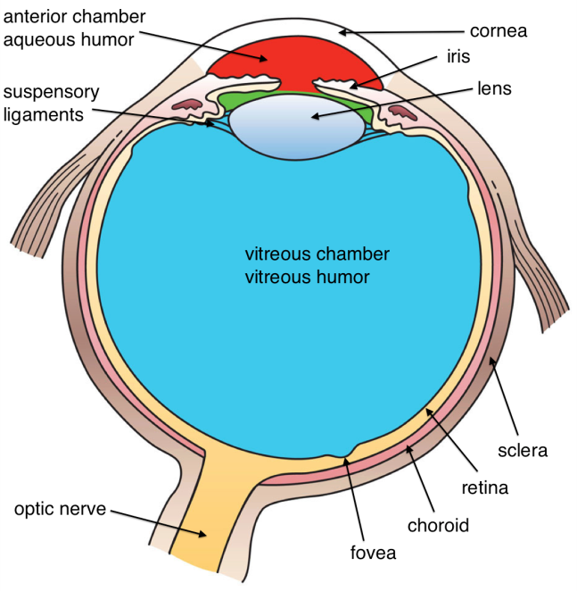

Slika : struktura očesa

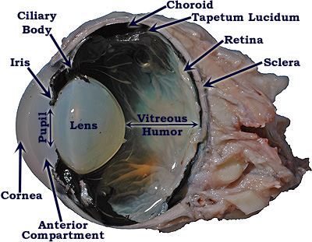

Slika : secirano goveje oko

Postopek

## Cilji

1. spoznati zunanjo in notranjo zgradbo očesa pri sesalcu
2. razumeti odnos med strukturo posameznih delov očesa in njihovo funkcijo
3. spoznati metodo seciranja

## Material

* goveje oko
* skalpel
* škarje
* pinceta s topo, vendar ostro konico
* secirna igla
* secirna ploščica
* krovno sekelce
* kosi časopisa
* petrijevka
* posoda za seciranje

## Hipoteze

Leča se nahaja v sprednjem delu očesa in je ključna struktura v očesu, saj zbira svetlobne žarke na mrežnici, kjer tej nato tvorijo narobe obrnjeno in pomanjšano sliko.   
  
Očesu čvrstost daje beločnica, obliko pa steklovina.   
  
Prilagoditev na spremenjene razmere v okolici (jakost svetlobe, oddaljenost predmeta) traja nekaj časa.

## Postopek

### Seciranje očesa

S skalpelom sem z očesnega zrkla odstranila maščevje in mišičje in si nato ogledali izstop vidnega živca. Z ostrimi škarjami sem nato po obodu prerezala ovojnico zrkla in oko tako prepolovila. Zatem sem si ogledala strukturo steklovine, ki sem jo nato odstranila in si pod svetlobo ogledala še *tapetum luteum.* Iz zgornje polovice očesa sem nato odstranila še lečo in jo položila na predpripravljen izrezek iz časopisa; črke so bile zaradi gledanja skoznjo povečane. Skozi lečo sem nato opazovala še bolj oddaljene predmete, ki sem jih videla kot pomanjšane in obrnjene na glavo.

### Opazovanje z živim očesom

Pri drugem delu vaje sem opazovala prilagajanje očesa na jakost svetlobe in oddaljenost opazovanih predmetov, poleg tega pa sem preizkusila tudi slepo in rumeno pego. Lokacijo moje slepe pege sem našla s preprostim poskusom s svinčnikom; s prosto roko sem prekrila levo oko in nato svinčnik podržala kake tri decimetre stran od svojega desnega očesa. Pogled sem uprla v statično točko pred menoj in svinčnik premikala dokler ni izginil iz mojega vidnega polja; na tisti točki na moji mrežnici je moja slepa pega.

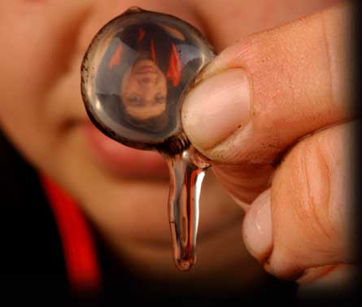

Slika : narobe obrnjena slika na leči

Diskusija

Med seciranjem govejega očesa sem potrdila, da očesu trdnost resnično daje beločnica, ki je zgrajena iz čvrstega vezivnega tkiva. Oko zapolnjuje steklovina, za katero sem predvidevala, da očesu daje obliko, kar sem tudi potrdila, ko sem steklovino odstranila in se je le-to posedlo. Ko sem razrezala oko sem prav tako ugotovila, da optični živec iz očesa ne izhaja neposredno za lečo, temveč nekoliko nižje na mrežnici.

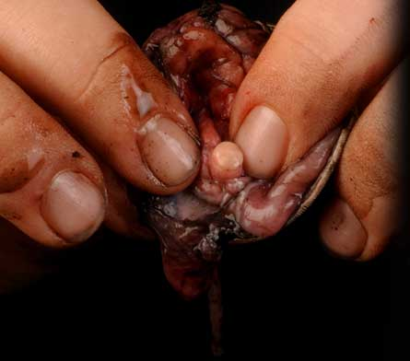

Slika : vstopno mesto optičnega živca

Poleg steklovine, ki je iztekla, ko sem razpolovila oko, svetlobne žarke pomaga lomiti tudi prekatna tekočina, za katero sem ugotovila da se nahaja med roženico in šarenico in ohranja konveksno obliko prve, kar še dodatno pomaga pri zbiranju svetlobnih žarkov. Preden sem odstranila lečo sem si ogledala tudi mišice ciliarnika in vlakna, ki so jih povezovala z lečo. Za to sem ugotovila da je na površini mehka, v sredici pa trda, ter jo po preizkusu s časopisnim papirjem in oddaljenim predmetom tudi zmečkala, da bi si lahko podrobneje ogledala njeno strukturo.

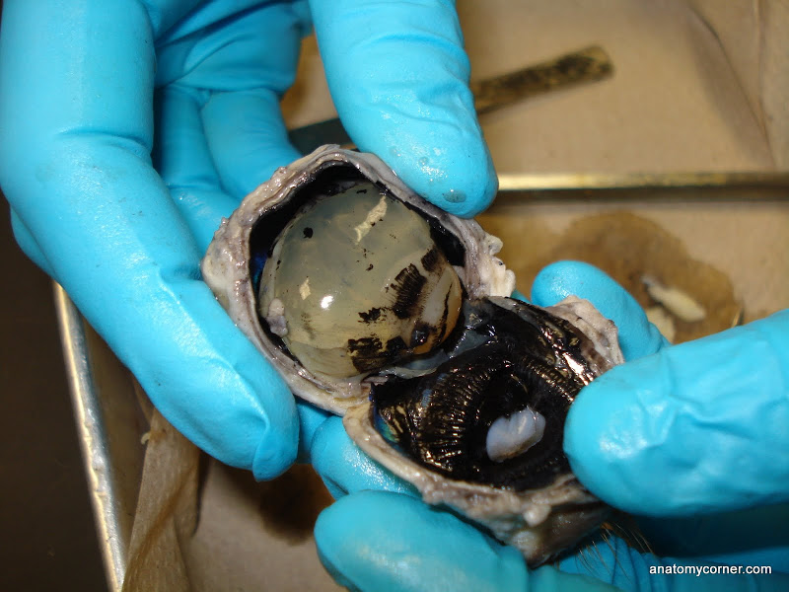

Slika : steklovina v razpolovljenem očesu

Pri opazovanju z živim očesom sem prav tako potrdila svojo hipotezo, da akomodacija očesa na spremembe v jakosti svetlobe in oddaljenosti predmetov traja nekaj časa.

Zaključek

Priznati moram, da sem se te vaje veselila celo leto, in ko smo jo končno izvedli nisem bila razočarana. Anatomija me je že od nekdaj fascinirala, zato sem bila še toliko bolj navdušena, ko sem se lahko z njo srečala tako od blizu in z lastnimi prsti. Menim da sem se s to vajo veliko naučila tako o strukturi očesa samega kakor o postopkih, ki jih v laboratorijih uporabljajo za seciranje tkiv, kar mi zna priti prav, saj me še posebej zanima medicina in posledično fiziologija in kirurgija.

Vaja mi je bila všeč tudi zato, ker sem lahko praktično preizkusila vse teoretično znanje in si poblizu ogledala strukture, ki jih drugače vidim samo izrisane na tabli. Zanimivi so bili tudi poskusi z živim očesom in opazovanje akomodacije v teku.

Po vsej pričakovanjih sem potrdila svoje hipoteze in si poleg zadanih ciljev naučila še marsikaj novega.

Viri

DRAŠLER, Jože, PEVEC, Smilja. 2008. *BIOLOGIJA NAVODILA ZA LABORATORIJSKO DELO*, Ljubljana: DZS. ISBN 978-86-341-2106-3

*Mammalian eye* [online]. [citirano 12.4.2014]. Dostopno na spletnem naslovu:  
<http://en.wikipedia.org/wiki/Mammalian_eye>